13 марта в МОУ Мышкинской СОШ был проведен финал традиционного конкурса «Ученик года 2020». В конкурсе принимали участие обучающиеся 4-ых классов.
Конкурс состоял из двух этапов – заочный: портфолио, интеллектуальный марафон, и очный: «Самопрезентация», интеллектуальная игра «Учёная сова», «Мой любимый предмет», творческий конкурс и «Хобби-выставка».
Подготовка к финалу – процесс длительный и кропотливый не только для учителей, но и для самих участников и их родителей. Приложив определенные усилия, каждый ученик может принять в нем участие и стать победителем, ведь сам конкурс направлен на выявление и поддержку творческих, талантливых, инициативных обучающихся школы.
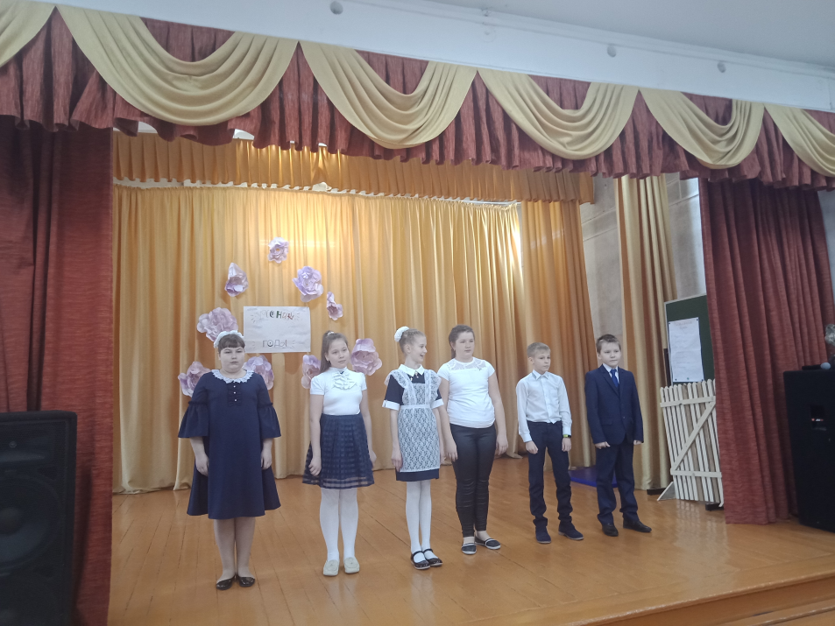
И вот этот день настал. Все участники со своей группой поддержки с нетерпением ждали в зале, в то время как ведущая представила состав жюри и дала напутственные слова участникам.
С пожеланиями хорошего настроения и удачи ведущая объявила о начале первого конкурсного задания «Самопрезентация». 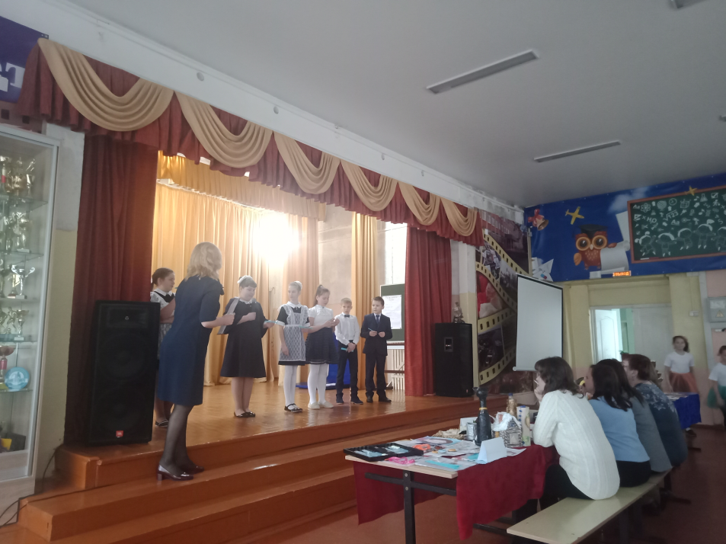

Каждый участник, выходя на сцену, согласно жеребьевке, с группой поддержки старался показать, чего он добился, достиг в свои годы, раскрыть свои таланты.
«Домашнее задание» жюри оценивало по пятибалльной шкале.
Следующим испытанием финалистов был интеллектуальный конкурс. Затем, ребята представили свой любимый предмет.
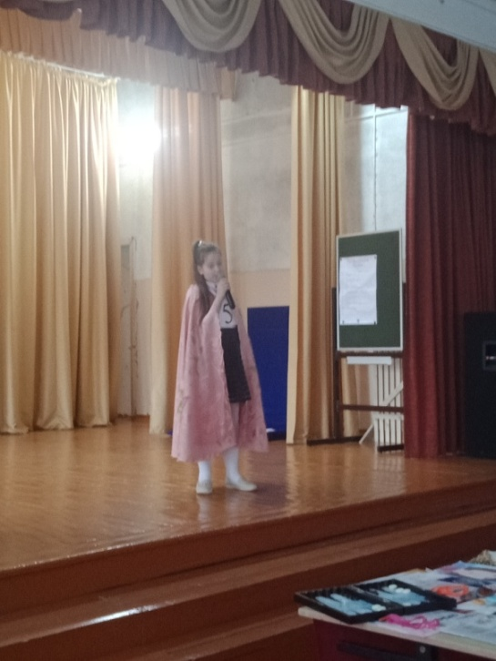
В промежутках, между конкурсами, зрителей развлекали творческие коллективы.
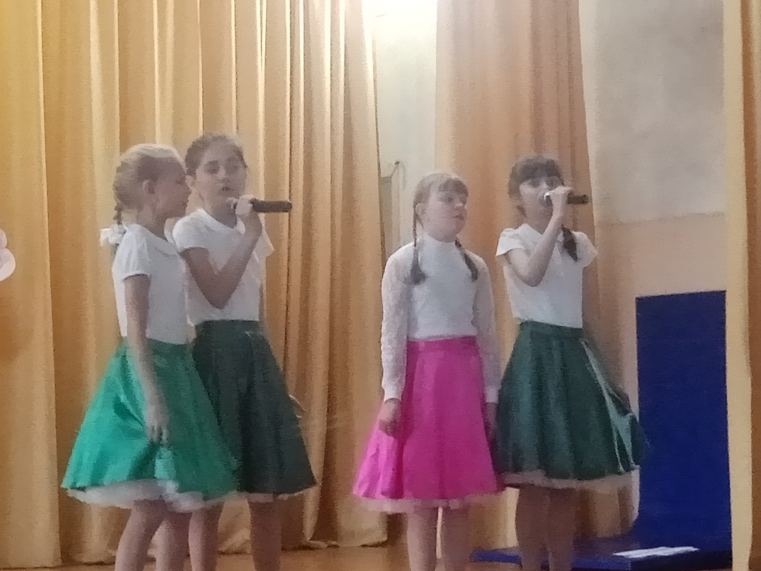
В дальнейшем ученики приняли участие в творческом конкурсе, разыграли сценку.
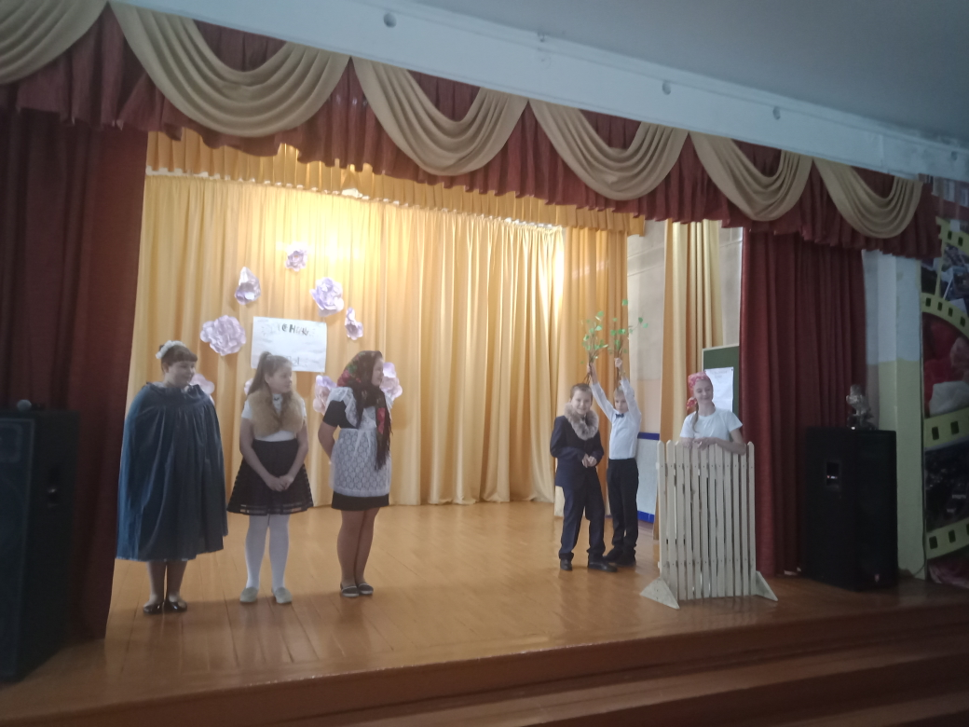
И, в завершении мероприятия, каждый из участников представил свое хобби.
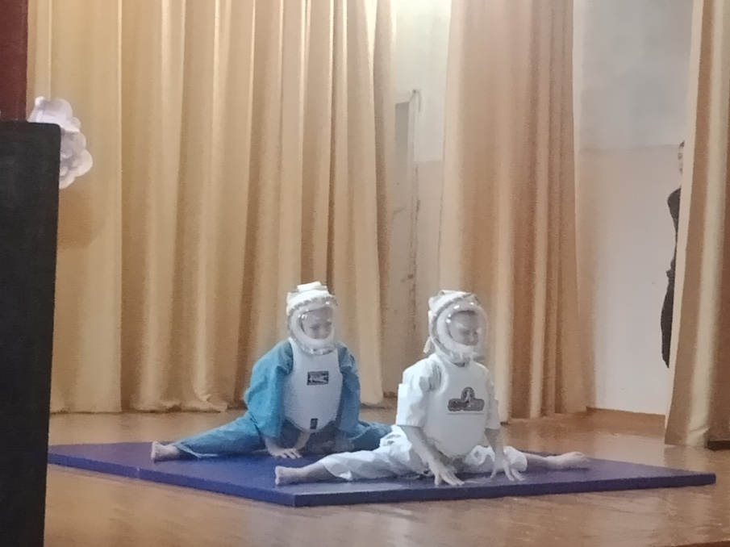
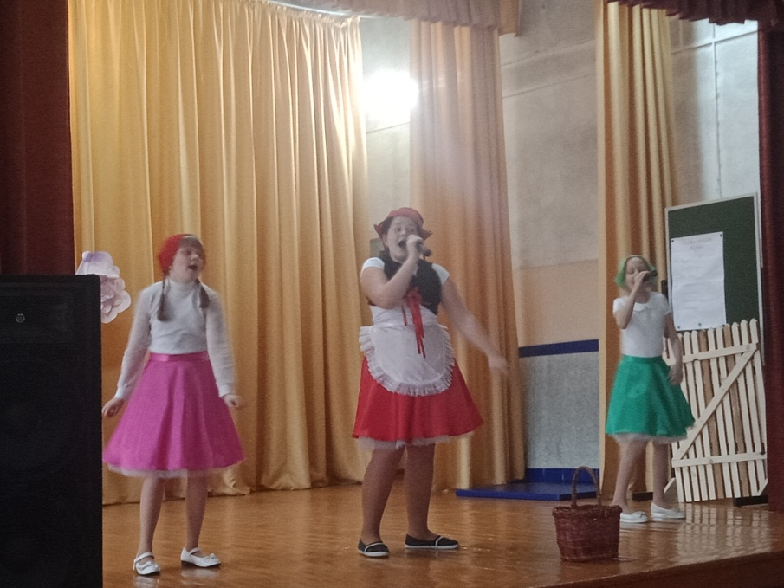
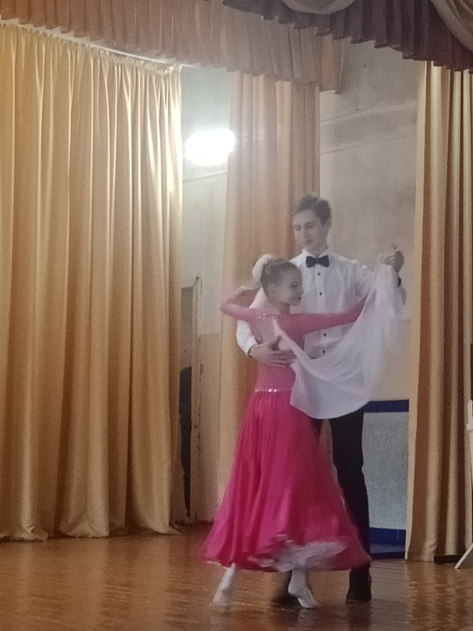
Наступил самый торжественный момент: подведение итогов и награждение. Абсолютным лидером стала обучающаяся 4 класса – Прусова Полина. Девочка получила в подарок сову, как символ мудрости. Все остальные участники получили дипломы по номинациям. Каждому вручен памятный подарок.
